***КГУ «Специальная школа – интернат №7»***



***Воспитательный час***

***на тему***

# *«Правила дорожного движения»*

# *(урок-путешествие)*

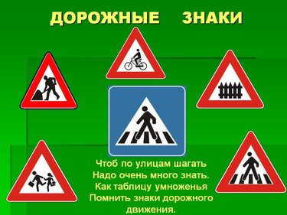

Подготовила и провела воспитатель:

Иманова Асель Айтжановна

контингент: группа уч-ся 2 «Б» класса

*Павлодар*

*2021*

**Тема:** Правила дорожного движения

**Цель:** Закрепление знаний учащихся о правилах дорожного движения.

**Задачи:**

**Образовательные:**

Углублять и расширить знаний учащихся о правилах дорожного движения;

Формировать представления младших школьников о безопасности дорожного движения при передвижении по улицам и дорогам;

Закрепить названия и назначения дородных знаков и правила проезда в общественном транспорте;

Предупредить наиболее распространённые ошибки детей на дороге.

**Воспитательные:** Воспитывать навыки выполнения основных правил поведения учащихся на улице, на дороге, с целью предупреждения детского дорожно-транспортного травматизма.

**Развивающие:**

Развивать логическое мышление, сосредоточенность, отзывчивость, память, внимание, обогащение активного словаря.

**Коррекционные:** Индивидуальная коррекция недостатков в зависимости от актуального уровня развития учащихся.

**Материал для классного часа:**  компьютер, мультимедиа проектор, презентация Power Point, дидактический материал, светофор, дорожные знаки, руль и т.д.

**Ход воспитательного часа:**

**Вступительное слово воспитателя:** Ребята, сегодня, когда я пришла в школу, тетя Ляззат мне передала письмо. (Воспитатель показывает письмо детям). Давайте его вместе прочитаем. (Воспитатель дастает ребус). Здесь какие-то картинки. Давайте попробуем разгадать ребус.

**Ребус:**

|  |  |  |  |  |  |
| --- | --- | --- | --- | --- | --- |
| Похожее изображение | Картинки по запросу очки иллюстрация | Картинки по запросу рыба иллюстрация | Похожее изображение | Похожее изображение | Картинки по запросу апельсин иллюстрация |
| **Д** | **О** | **Р** | **О** | **Г** | **А** |

Прочитайте какое слово у вас получилось?

- Молодцы, ДОРОГА, а как будет на казахском это слово?

Дети - Жол

**Воспитатель:**

-Ребята, сегодня мы с вами отправимся в путешествие страну дорожных знаков. А давайте мы возьмем с собой наших гостей.

-А для того, чтобы отправиться в путешествие что нам необходимо?

Дети отвечают: школьная газель**. (ФОТО ГАЗЕЛЬ )**

- Правильно. Нам нужна школьная газель. Но перед тем как сесть в газель давайте вспомним правила поведения в общественном транспорте.

**Правила поведения в общественном транспорте.**➤ Воспитанный человек уступает место пожилым людям, малышам, женщинам с тяжелыми сумками.  
➤ Находясь в салоне, не следует громко смеяться и разговаривать, обсуждать свои проблемы, спорить во всеуслышанье с друзьями. Тем более непозволительно оскорблять людей, сделавших вам замечание.  
➤Входить с едой, семечками или мороженым в общественный транспорт неприлично. При повороте или остановке можно испачкать соседних пассажиров.

➤Будьте в общественном транспорте внимательны, доброжелательны и вежливы.

➤Во время движения общественного транспорта нужно дердаться за поручни или спинки сидений.

➤ Во время движения общественного транспорта нельзя ходить по салону автобуса, прыгать с места на место, отвлекать водителя разговорами во время движения.

- Вот теперь, когда мы повторили все эти правила, мы можем садиться в наш автобус.

Посадка детей в автобус.

***Аудиозапись:*** *Абайланыздар есіктер жабылады. Келесі ЖҰМБАҚТАР САЯБАҒЫ аялдамасы. Осторожно! Двери закрываются, следующая остановка ПАРК ЗАГАДОК.*

**ВКЛЮЧИТЬ ПЕСНЮ-**«МЫ ЕДИМ,ЕДИМ»

-Приехали. Теперь вам на этой останове необходимо отгадать загадки.

(ПОКАЗ СЛАЙДОВ -ЗАГАДКА)

1.Наш автобус ехал-ехал,

И к площадочке подъехал.

А на ней народ скучает,

Молча транспорт ожидает. (Остановка)...   
2.Мы едем в такси и таксичке,

В автобусе и электричке. (Пассажиры)

3.За рулем я сижу,

На дорогу гляжу. (Водитель)

4.Человек по мне шагает.

Меня зеброй называет. (Пешеходный переход)...   
5.Никогда я не сплю,

На дорогу смотрю.

Подскажу, когда стоять,

Когда движенье начинать. (Светофор)

6. Какой свет нам говорит:   
«Проходите – путь открыт»  **(Зелёный - жасыл)**   
7. Какой свет нам говорит:   
«Вы постойте – путь закрыт!»  **(Красный-қызыл)**

Воспитатель: Молодцы ребята. Вы справились с заданием и мы можем продолжать свой путь.

***Аудиозапись:*** *Абайланыздар есіктер жабылады. Келесі СМЕШАРИКОВ көшесі аялдамасы. Осторожно! Двери закрываются, следующая остановка улица СМЕШАРИКОВ .*

**ВКЛЮЧИТЬ ПЕСНЮ-**«МЫ ЕДИМ,ЕДИМ»

-Приехали. Для вас ребята жители Смешариково приготовили видиорок..

(Просмотр видиоролика: Смешарики-Азбука безопасности. Светофор. Зебры в городе. )

Воспитатель: Мне кажется, что вы немного устали в пути и поэтому я вам предлагаю сыграть со мной в игру под названием «Светофор».

-Но перед тем как начать игру я хочу вам рассказать историю появления первого светофора. Первый светофор был установлен в  [Лондоне](https://ru.wikipedia.org/wiki/%D0%9B%D0%BE%D0%BD%D0%B4%D0%BE%D0%BD)  в Англии возле здания [Британского парламента](https://ru.wikipedia.org/wiki/%D0%9F%D0%B0%D1%80%D0%BB%D0%B0%D0%BC%D0%B5%D0%BD%D1%82_%D0%92%D0%B5%D0%BB%D0%B8%D0%BA%D0%BE%D0%B1%D1%80%D0%B8%D1%82%D0%B0%D0%BD%D0%B8%D0%B8). Его изобретатель — Джон Пик Найт.

Выносится макет светофора.

* А давайте вспомним математику и посчитаес сколько на светофоре цветов , а теперь на казахском и английском.
* Так, что означают цвета светофора? (Дети сначала их называют на русском, затем на казахском и английском языках)

Нурлан: Красный свет нам говорит: СТОЙ! ОПАСНО! ПУТЬ ЗАКРЫТ!

Акбота: Желтый свет - предупреждение.

Томирис: Жди сигнала для движения

Карина: Зеленый свет открыл дорогу

Эдуард: проходить ребята могут.

Ведущим в игру вначале воспитатель, а затем ученик (Карина)

Условия игры. Звучит музыка. Воспитатель выступает в качестве светофора. Дети становятся в круг и ждут сигнала светофора. На зеленый свет – идут, на желтый – шагают, на красный – стоят.

**ВКЛЮЧИТЬ ПЕСНЮ-** В.Леонтьева «Всетофор зелекный»

- Молодцы ребята. Я смотрю вы очень наблюдательны. А теперь я вам предлагаю ехать дальше.

***Аудиозапись:*** *Абайланыздар есіктер жабылады. Келесі БЕЛГІЛЕР АЛАҢЫ аялдамасы. Осторожно! Двери закрываются, следующая остановка ПЛОЩАДЬ ЗНАКОВ.*

-Приехали. Теперь вам на этой останове необходимо посмотреть поиграть в игру «Что означает этот знак?» хотелось бы проверить какие знаки дорожного движения вы знаете и как их соблюдаете?

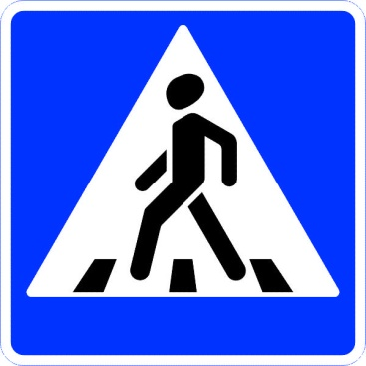 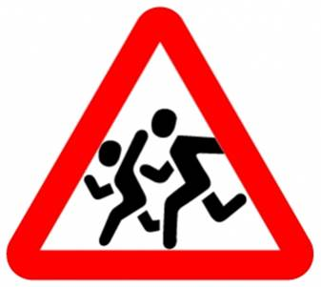 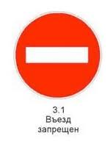 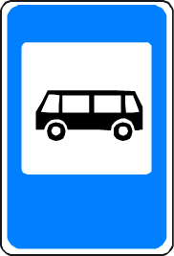

Пешеходный переход Дети Автобусная остановка

* Молодцы. Вы прекрасно справились и с этим заданием. Но чтобы проверить это, я предлагаю вам сыграть в **игру** «Правильно-неправильно». (Детям предлагают к просмотру слайды и они должны определить где правильно, а где нет, и что нужно исправить.

**ПОКАЗ СЛАЙДОВ** «Правильно-не правильно»

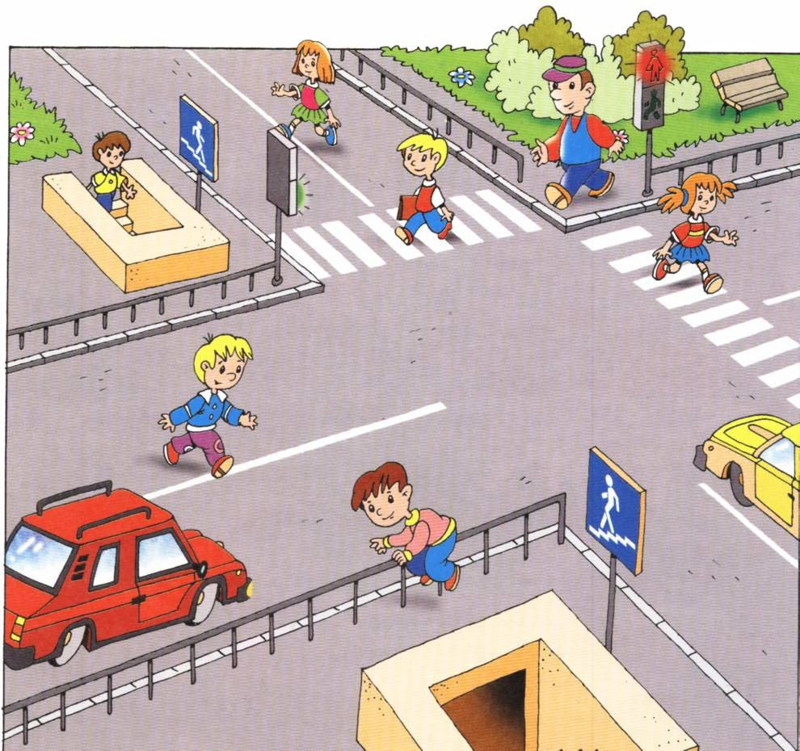 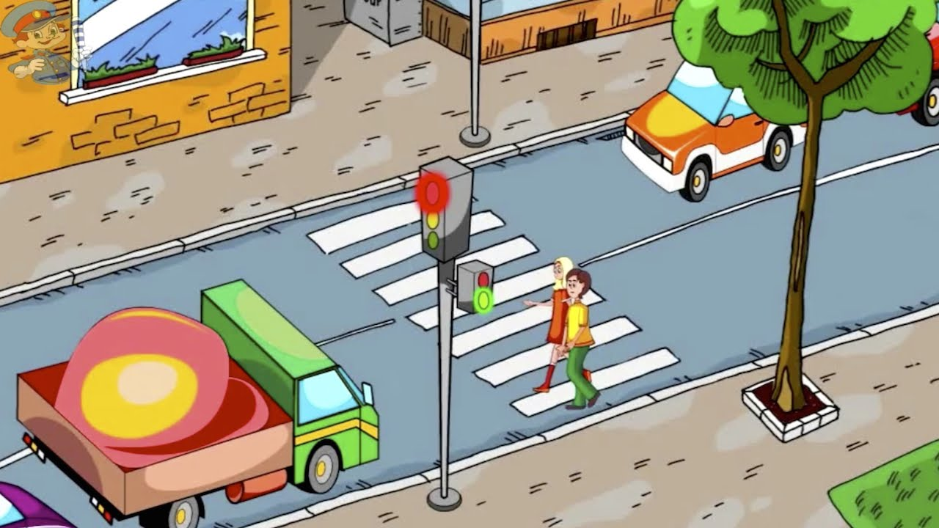

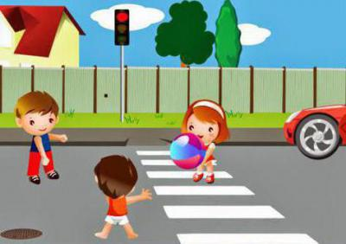 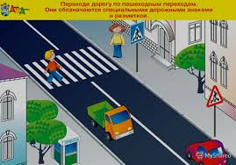

* Молодцы. Вы прекрасно справились и с этим заданием. Продолжим наше путешествие
* ***Аудиозапись****: Абайланыздар есіктер жабылады. Келесі МЕКТЕП аялдамасы.*

*Осторожно! Двери закрываются, следующая остановка ШКОЛЬНАЯ.*

**ВКЛЮЧИТЬ ПЕСНЮ-**«МЫ ЕДИМ,ЕДИМ»

*На встечу автобуса встает инспектор дорожной полиции.*

-Ребята. А вы знаете кто это?

Дети: Да- инспектор дорожной полиции.

Инспектор отдает честь и представляется: Здравствуйте ребята, Меня зовут Инспектор Сералина Зарина Хабиденовна. Хотелось бы проверить ваши знания по правилам дорожного движения.

Вопросы:

- Что означают цвета светофора?

- Как нужно вести себя в общественном транспорте?

- Где нужно переходить дорогу?

- Как нужно вести себя возле проезжей части?

- Когда ты переходишь дорогу в какую сторону сначала ты должен посмотреть?

- соблюдаешь ли ты правила дорожного движения? А применяешь ли ты их в жизни?

Инспектор: Молодцы ребята. Теперь я убедился, что вы узнаете и соблюдаете правила дорожного движения. Счастливого пути!

Воспитатель: Ребята а наше путешествие продолжается. Садимся в автобус.

**Заключительное слово учителя:**

-Вот мы и приехали на конечную остановку нашего путешествия. Сегодня вы узнали много полезного и интересного. Правила дорожного движения очень важны. Знать и соблюдать их должен каждый ребенок. Не нарушайте, правила тогда у вас не будет несчастных случаев на дорогах, и вы вырастете  крепкими здоровыми.

- А теперь я хотела у вас спросить: Вам понравилось наше путешествие? Что именно вам больше всего понравилось и запомнилось?

Дети отвечают.

- А смотрите нам под светофор положили посылку. Давайте ее откроем. Здесь записка «Дорогим ребятам сладкие гостинцы от Смешариков».

Спасибо за работу.